Мануал по работе с программным обеспечением OVEN Heater

- Подключение к контроллеру

При запуске программы активным является только окно “Connected to:”. В данном окне по умолчанию стоят значения последовательного порта подключения (“Serial Port”), скорости передачи данных (“Baud Rate”), а также ID контроллера (“Slave ID”). Поля скорости передачи данных и ID контроллера менять не нужно, они встроены в сам контроллер и настраиваются там.
По умолчанию поле последовательного порта выставлено “com4”. Менять его следует только в тех случаях, когда не выполняется подключение. Увидеть необходимое значение возможно во вкладке «Диспетчер устройств». Для перехода в данную вкладку необходимо произвести следующий порядок действий:
- Нажать комбинацию клавиш Win+R:
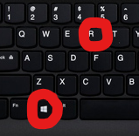
- В левой нижней части экрана должно появиться окно, показанное на картинке. Туда следует вписать выражение как на изображении и нажать «Ок»:
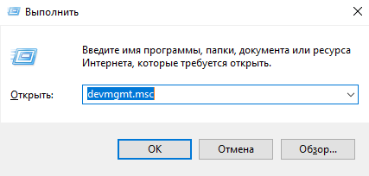
- Откроется окно диспетчера устройств, где следует открыть вкладку, помеченную стрелочкой на изображении, после чего выбрать ваше устройство и запомнить СОМ порт, к которому оно подключено (обведено красным овалом на изображении):
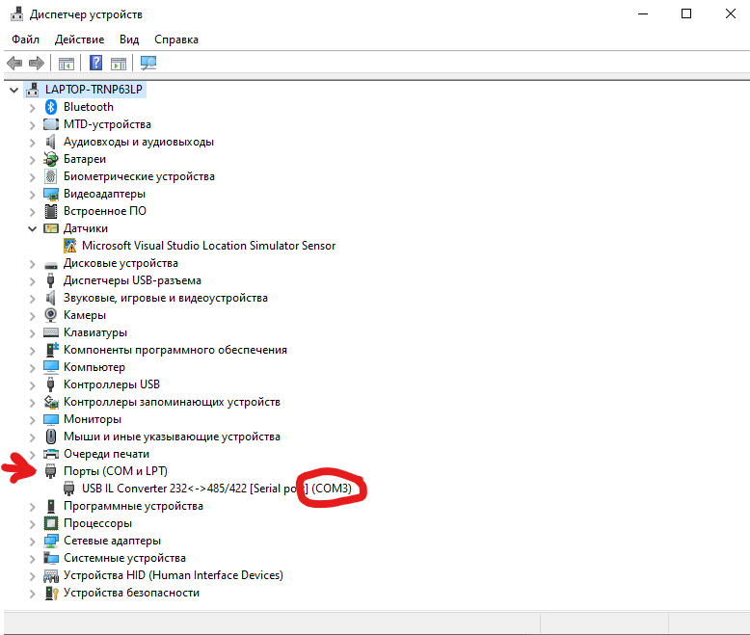
Если вашего устройства нет в данном разделе, следует удостовериться, что устройство подключено к компьютеру, а также убедиться в установке соответствующих драйверов (если драйвера не установлены, ваше устройство может определяться в какой либо другой вкладке в диспетчере устройств).

- После того, как было определено, к какому СОМ порту подключено устройство, вписать новое значение СОМ порта в необходимое поле программы.

Как только было вписано новое значение СОМ порта попробовать подключиться нажатием кнопки “Connect”. В случае успешного подключения соседние поля станут активными, а в поле “STATUS” появится надпись “connected”.
Для грамотного выхода из программы необходимо нажать кнопку “Disconnect”. Как только в поле “STATUS” появилась надпись “disconnected”, можно закрыть программу.

- Работа в режимах
  - Режим установки и поддержания температуры
Для перехода в режим установки и поддержания температуры (далее – Режим 1) необходимо выбрать в поле “Control Mode” пункт “Mode 1” (показано на изображении):
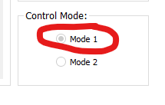
Далее в левой части окна программы становится активным поле, показанное на изображении: 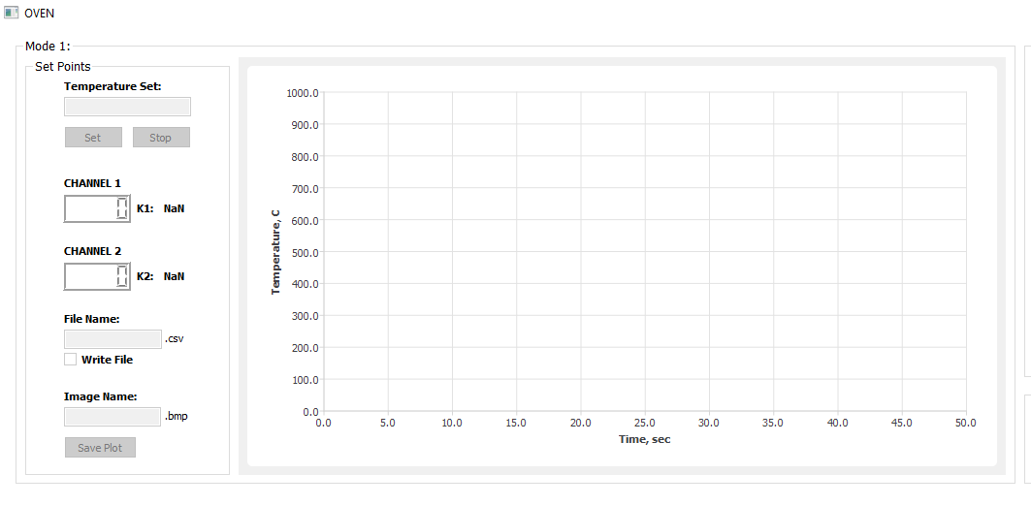

В поле “Temperature Set” необходимо вписать уставку по температуре, которой необходимо придерживаться. При необходимости записи в файл необходимо поставить галочку в поле “Write File” и заполнить поле “File Name”. Файл будет писаться в файл формата “.csv”. Также возможно сохранить текущий график набрав в поле “Image Name” имя сохраняемого графика. График сохранится в формате .bmp.
После задания необходимых параметров (Уставка, Запись данных в файл) необходимо нажать кнопку “Set”. После чего начнется процесс регулирования. В поле “CHANNEL 1” будет отображаться текущая температура, а в поле «К1» отображается текущее состояние печки (1 – включено, 0 – выключено). Для остановки программы необходимо нажать кнопку “Stop”.
  - Режим нагрева по профилю
Для перехода в режим нагрева по профилю (далее – Режим 2) необходимо выбрать в поле “Control Mode” пункт “Mode 2”.
Далее в левой части программы становится активным поле, показанное на изображении:
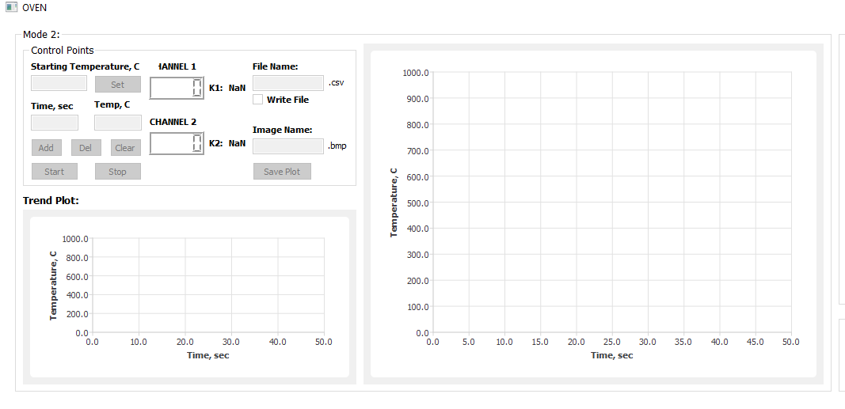
В данном поле аналогично возможна запись данных регулирования в файл, как и в Режиме 1, и также возможно сохранение графиков, при этом сохраняются два графика – график тренда и график реальной температуры.
Для задания профиля необходимо:
- Задать в поле “Starting Temperature” начальную температуру, с которой начинается построение профиля.
- Далее в полях “Time” и “Temp” необходимо поочередно задавать точки профиля. Профиль будет строиться параллельно с заданием точек.
Для корректировки возможно использование кнопок “Del” (удаляет последнюю заданную точку на профиле) и “Clear” (Очистка всего профиля целиком). Регулирование начинается после задания профиля и нажатия кнопки “Start”. Прекратить регулирование можно с помощью нажатия кнопки “Stop”. Текущая температура отображается в поле “CHANNEL 1”. Состояние работы печки отображается в поле “K1” (1 – во включенном состоянии, 0 – в выключенном состоянии).

Горячие клавиши для работы в программе
Комбинация клавиш | Назначение
Ctrl + D | Выполняет функционал кнопки “Disconnect” (если кнопка активна)
Ctrl + Shift + S | Останавливает или начинает процесс регулирования в выбранном режиме с выставленными параметрами
Ctrl + Shift + T | Смена цветовой гаммы программы (темная или светлая)
Ctrl + Shift + W | Разрешение записи в файл (ставит галочку в поле и ставит каретку в поле названия конечного файла)
Ctrl + Shift + C | В режиме 2 полная очистка тренда
Ctrl + Shift + D | Удаление последней точки заданного профиля
Enter | При расположении каретки в поле “Slave ID” выполняет функцию кнопки “Connect”
Enter | При расположении каретки в поле задания начальной температуры тренда (режим 2) выполняет функцию кнопки “Set”
Enter | При расположении каретки в поле “Temp” (Режим 2) добавляет точку в профиль
F1 | Выбор режима 1
F2 | Выбор режима 2

Дополнительная важная информация
Данная программа выставляет режим работы контроллера на ручной, следовательно, в случае возможного сбоя (программного или системного) положение печки может остаться включенным, что может привести к неблагоприятным последствиям. В связи с отсутствием аппаратного обеспечения аварийного отключения печки следует придерживаться следующего:
- Не оставлять программу работать на длительный срок при своем отсутствии. Всякое может случиться, пока не будет вас рядом, может отключиться или зависнуть компьютер, пока вас нет, а печка оказаться во включенном состоянии, что приведет к неблагоприятным последствиям.
- Не открывать во время работы программы папку, где располагаются исходные файлы программы (папка oven_heater). Любое открытие или изменение файлов внутри данной папки во время работы программы (даже лог-файлов и файлов с записываемыми данными) может привести к нестабильной работе приложения.
ВАЖНО!!! Во время предварительных тестов не было замечено сбоев в работе программы при соблюдении вышеперечисленных условий, однако, в связи с относительно небольшим временем тестирования ПО следует ОБЯЗАТЕЛЬНО прочесть инструкцию по обработке сбоев программы (представлена в следующем абзаце).
Если при работе ПО в любом из режимов внезапно зависло и перестало реагировать на команды пользователя, то необходимо:
- Взглянуть на контроллере на светодиод рядом с надписью “K1”. Если он горит, то немедленно закрыть программу любым из методов. (Через диспетчер устройств будет самым эффективным – нажимаем комбинацию Ctrl + Shift + Esc, после чего выбираем данное приложение и нажимаем «Завершить процесс»). Как только приложение закрылось, запускаем его снова и подключаемся к контроллеру (настройки сбросятся и контроллер снова перейдет в режим ожидания).
- В случае, когда закрыть программу не получается, но светодиод на контроллере возле «К1» горит, необходимо отключить питание от системы. (Каким-нибудь из способов – например при помощи черного тумблера на левом боку внизу установки). ВАЖНО!!! Данный метод нежелателен, так как может повредить другим устройствам, находящимся на том же питании, все же лучше попытаться закрыть программу и перезапустить ее С ВЫПОЛНЕНИЕМ ПОДКЛЮЧЕНИЯ
- Самый простой вариант, если программа зависла и светодиод возле «К1» не горит. В этом случае печка не греет и можно довольно долго пытаться перезапустить соединение путем перезапуска программы вручную.

В папке с исходным кодом программы хранятся фалы “log_xxxx” НИКОГДА НЕ УДАЛЯТЬ ИХ!!! Они необходимы для отладки программы при возникновении сбоев.
Также в этой папке будут сохраняться файлы с данными, записанными в ходе построения графиков и файлы изображения графиков. Эти файлы можно забирать из папки и использовать как угодно.

В случае возникновения вопросов и при ошибках в работе программы:
8(913)879-71-89
eai84199@gmail.com

